https://i.jauns.lv/t/2023/10/20/2959819/850x527.webp?v=1697795495

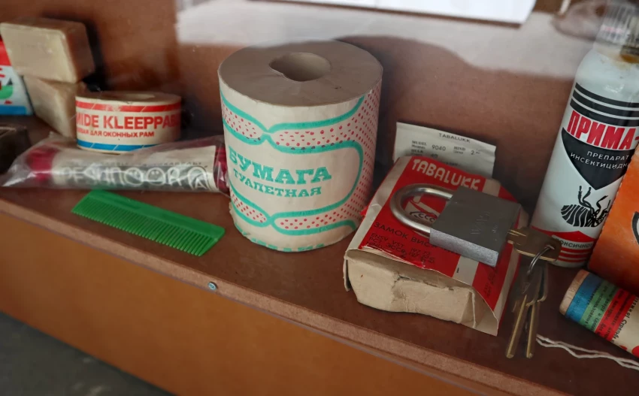
Shutterstock

Dzīve ar taloniem: īsais ekskurss bada laikos
Klausies ziņas sadarbībā ar:
Nodrošina Listen Technology
TRAKĀ PASAULE
23.10.2023. 06:35
Jauns.lv
Pārtikas taloni ir vienas no spilgtākajām vecākās paaudzes atmiņām par padomju laikiem, līdzās nemitīgajam deficītam un nebeidzamajām rindām. Pārtikas kartītes PSRS pastāvēja visu vēsturi, tikai dažādā veidā.

Kad PSRS parādījās taloni
Pirmās produktu kartītes tika ieviestas jau pirms PSRS dibināšanas. Krievijas Impērijā 1916. gada pavasarī tika ieviesti deficīta cukura taloni, bet līdz 1917. gadam kāršu sistēma bija izplatījusies arī uz citiem produktiem.
Tā tas turpinājās līdz 1922. gadam, kad tika dibināta Padomju Savienība. Līdz ar jaunās ekonomiskās politikas pieņemšanu pēckara preču deficītu izdevās pārvarēt, un produktu kartītes atcēla. Bet ne uz ilgu laiku. 1930. gados pie varas nāca Staļins un gāza jauno ekonomisko politiku (turpmāk NEP - tika pieņemta 1921. gadā, kad mainīja padomju Krievijas "kara komunisma" politiku. Tā tika izvirzīta kā tautsaimniecības atgūšanās politika, kas ļautu vēlāk pāriet uz sociālismu.). Produktu atkal sāka trūkt, un produktu taloni atgriezās apritē. Tos izsniedza tikai valsts ierēdņiem. 1929. - 1935. gadā darbojās maizes taloni.
Vienlaikus ar karšu sistēmas ieviešanu Savienībā sāka ierobežot normu par produktu izsniegšanu vienam cilvēkam. 1940. gadā PSRS pilsonis varēja nopirkt ne vairāk kā 1 kilogramu gaļas, 500 gramus desas un 200 gramus sviesta vienā reizē - un tas ir gadījumā, ja produkti vispār bija pieejami.
Otrā pasaules kara laikā pārtikas kartītes PSRS kļuva par izdzīvošanas jautājumu. Pie pārtikas veikaliem veidojās garas rindas. Svarīgākais pārtikas produkts bija maize.
Maizes talonus izsniedza ierobežotā daudzumā. Strādnieki diennaktī varēja saņemt 500 līdz 1200 gramus maizes atkarībā no amata, pārējie cilvēki varēja rēķināties ar 200 līdz 300 gramiem maizes.
Pēc kara pārtikas kartītes darbojās līdz 1947. gadam. Pēc tam to atcēla, bet preču deficīts nekur nepalika.

Pārtikas talonu atgriešanās PSRS 80. gados
Brežņeva valdīšanas laikā produktu plauktiņos kļuva vairāk. PSRS aktīvi tirgoja naftu, kas ļāva valstij izvairīties no deficīta. Taču naftas cenas krituma un izmaksu pieauguma dēļ padomju ekonomika sāka kristies.
1970. gados dažādos Savienības reģionos atkal sāka pakāpeniski atgriezties produktu kartītes. Vispirms pārtikas kartītes parādījās padomju Krievijā. 1980. gados taloni parādījās Ukrainas pilsētās.
Pārtikas talonus ne vienmēr sauca par "taloniem". Komunisti negribēja pievērst uzmanību deficīta atgūšanai, tāpēc sauca pārtikas kartītes par "pasūtījumiem", "burtnīcām", "ielūgumiem" u.tml.
Astoņdesmitajos gados pēc taloniem pārsvarā pārdeva dzīvnieku izcelsmes produktus, alkoholu, cigaretes, cukuru un putraimus. Vēlāk tika ieviestas kartītes arī nepārtikas precēm. Bez talona deficīta preci nepārdeva, pat ja cilvēkam tam pietika naudas, vēsta UNIAN.

